TÀI LIỆU HƯỚNG DẪN NGƯỜI DÂN GỬI PHẢN ÁNH
CHỨNG NHẬN TIÊM CHỦNG
1. Mục đích và ý nghĩa của tài liệu
Hướng dẫn người dân cách gửi phản ánh về chứng nhận mũi tiêm trên ứng dụng sổ Sổ sức khỏe điện tử (SKĐT).
2. Các bước thực hiện:
Bước 1: Người dân sử dụng máy tính có kết nối mạng để truy cập vào trang web “https://tiemchungcovid19.gov.vn/”
Bước 2: Giao diện cổng thông tin được hiển thị >> Bấm chọn ô “Phản ánh thông tin” ở cạnh bên phải màn hình.
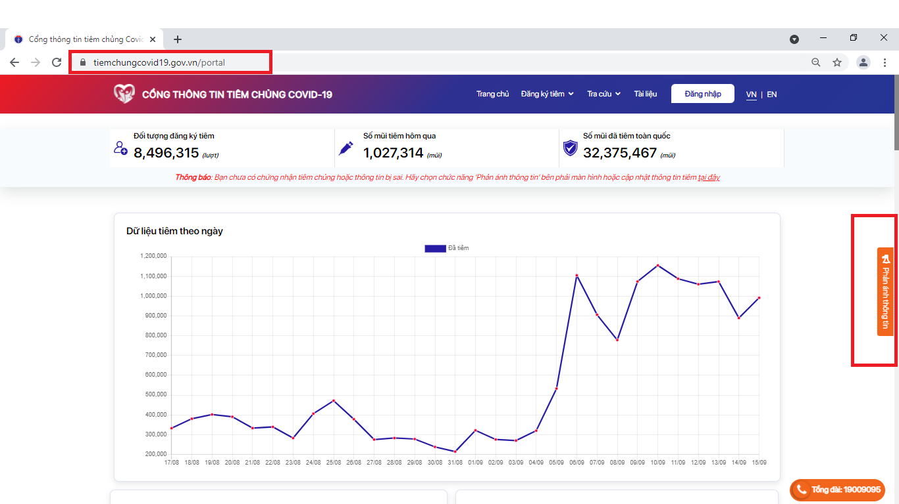
Bước 3: Màn hình phản ánh tiêm chủng hiển thị >> Người dân tiến hành điền các thông tin, lưu ý các trường thông tin có dấu * là bắt buộc điền và điền chính xác thông tin.
- Họ và tên
- Ngày sinh
- Giới tính
- Số điện thoại
- Số CMND/CCCD
- Tỉnh/Thành Phố, Quận/Huyện, Xã/Phường
Bước 4: Sau khi điền xong thông tin hành chính , Người dân chuyển sang nhập thông tin phản ánh tại dòng “ chọn loại phản ánh”
Tại đây, người dân bấm tích chọn trường hợp mình đang gặp phải:
- Tôi đã tiêm mũi 1 nhưng chưa có chứng nhận tiêm
- Tôi đã tiêm mũi 2 nhưng chỉ có chứng nhận tiêm mũi 1
- Tôi đã tiêm cả 2 mũi nhưng chưa có chứng nhận tiêm mũi 1 và mũi 2

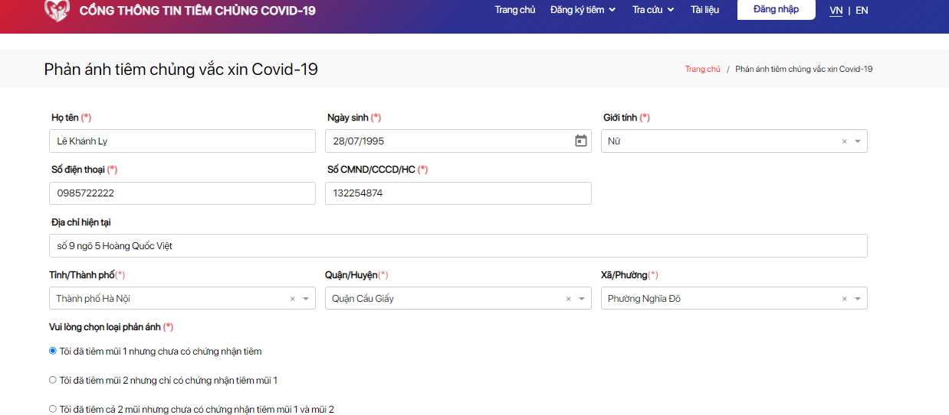
Bước 5: Người dân tiếp tục điền các thông tin theo phản ánh đã tích chọn theo 2 trường hợp
- Trường Hợp đã tiêm mũi 1 nhưng chưa có mũi tiêm và trường hợp đã tiêm mũi 2 nhưng chỉ có chứng nhận tiêm mũi 1
Người dân tiến hành điền thông tin mũi tiêm vào các ô:
- Loại vắc xin
- Số Lô
- Ngày tiêm
- Địa điểm tiêm (tìm kiếm địa điểm tiêm bằng cách gõ tên địa điểm vào ô địa điểm tiêm)
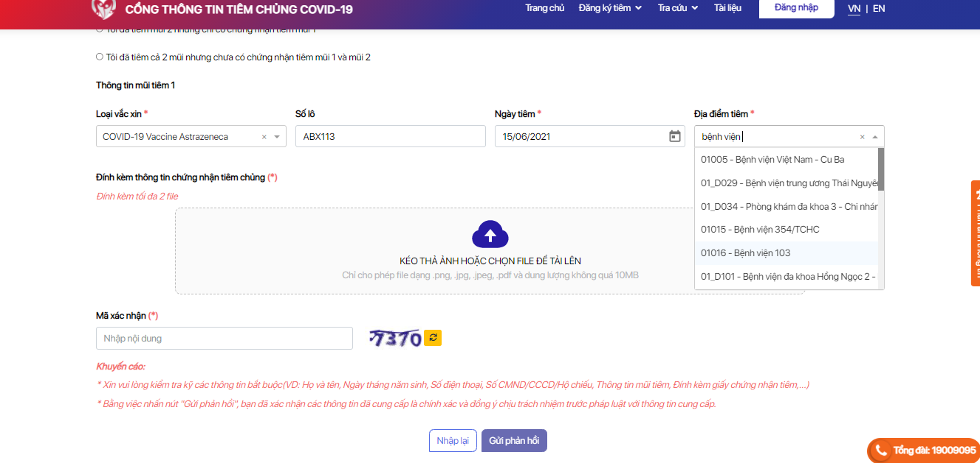
- Trường hợp đã tiêm cả 2 mũi nhưng chưa có chứng nhận tiêm mũi 1 và mũi 2
Người dân tiến hành điền các thông tin của 2 mũi tiêm mà bản thân đã tiêm tại cơ sở y tế:
- Loại vắc xin đã tiêm : mũi 1 , mũi 2
- Số Lô: mũi 1, mũi 2
- Ngày tiêm: mũi 1, mũi 2
- Địa điểm tiêm: Nơi thực hiện tiêm mũi 1, mũi 2
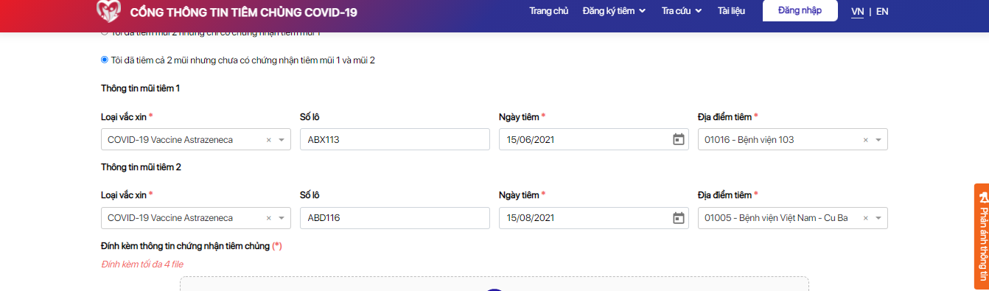
Bước 6: Người dân chụp lại ảnh “giấy chứng nhận tiêm” mà CSYT đã cấp cho trước đó >> Sau đó kéo thả ảnh hoặc chọn file đang để ảnh vào ô hướng dẫn đính kèm thông tin như hình
Cuối cùng người dân tiến hành nhập mã xác nhận theo dòng kí tự có sẵn bên cạnh và bấm nút “Gửi phản hồi”.
